

**滨江小三班**

**2024/3/14**

天气：多云

”

****

入园情况：今天来了21位小朋友，**张昱安、樊予诺**小朋友病假。

情绪管理：**陶子沐、赵中熠、印梦瑶、杨皓宇、朱子贝、于朗、刘子文、李艺可、李芊烨、晁乐怡、朱瑾瑜、黄沐尔、沈懿心、陈硕、刘欣远、朱梓宸、赵嘉玥、谢嘉赟、丁依沐**等小朋友能够开开心心入园，**杨皓宇、刘子文、陈硕、刘欣远、丁依沐**等小朋友能和老师、同伴打招呼。

****

|  |  |  |
| --- | --- | --- |
| 区域 | 活动掠影 | 游戏实录 |
| 桌面建构 | C:/Users/宸近墨染意/Desktop/新建文件夹 (3)/新建文件夹 (3)IMG_7662.JPG新建文件夹 (3)IMG_7662 | 朱瑾宇在玩雪花片。  赵嘉玥、谢嘉赟和印梦瑶在玩潜力游戏  乐怡和赵中懿在玩磁力大师 |
| 益智区 | C:/Users/宸近墨染意/Desktop/新建文件夹 (3)/新建文件夹 (3)IMG_7663.JPG新建文件夹 (3)IMG_7663C:/Users/宸近墨染意/Desktop/新建文件夹 (3)/新建文件夹 (3)IMG_7664.JPG新建文件夹 (3)IMG_7664 | 印梦瑶、于朗和李芊烨在玩磁力片拼搭。  朱梓宸在拼情景式拼图；张轩齐和朱瑾瑜在玩企鹅敲冰 |
| 娃娃家 | C:/Users/宸近墨染意/Desktop/新建文件夹 (3)/新建文件夹 (3)IMG_7665.JPG新建文件夹 (3)IMG_7665C:/Users/宸近墨染意/Desktop/新建文件夹 (3)/新建文件夹 (3)IMG_7666.JPG新建文件夹 (3)IMG_7666 | 丁依沐和黄沐尔在卧室整理衣服。  陶子沐和刘欣远在厨房烧菜 |
| 地面建构 | C:/Users/宸近墨染意/Desktop/新建文件夹 (3)/新建文件夹 (3)IMG_7667.JPG新建文件夹 (3)IMG_7667 | 陈硕、刘子文建构房子。 |

****

**活动名称：美术《我的家》**

**活动简介：**家是孩子认为最安全而又温馨的港湾。本次主要引导幼儿用半圆形、三角形、正方形等几何图形的组合变成自己心中的家，并用自己喜欢的颜色装饰自己的家从而提高幼儿的动手能力，对绘画感兴趣，感受家的温暖。最后通过用鲜艳的颜色给家涂色表达自己对家的感受。

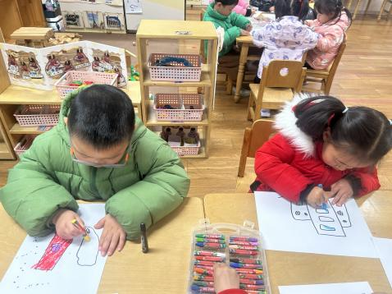

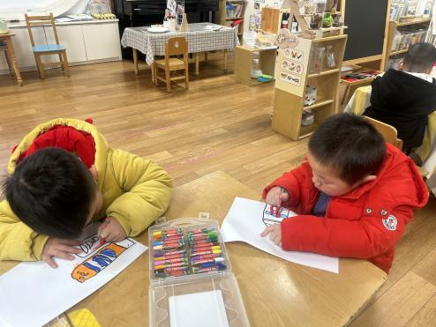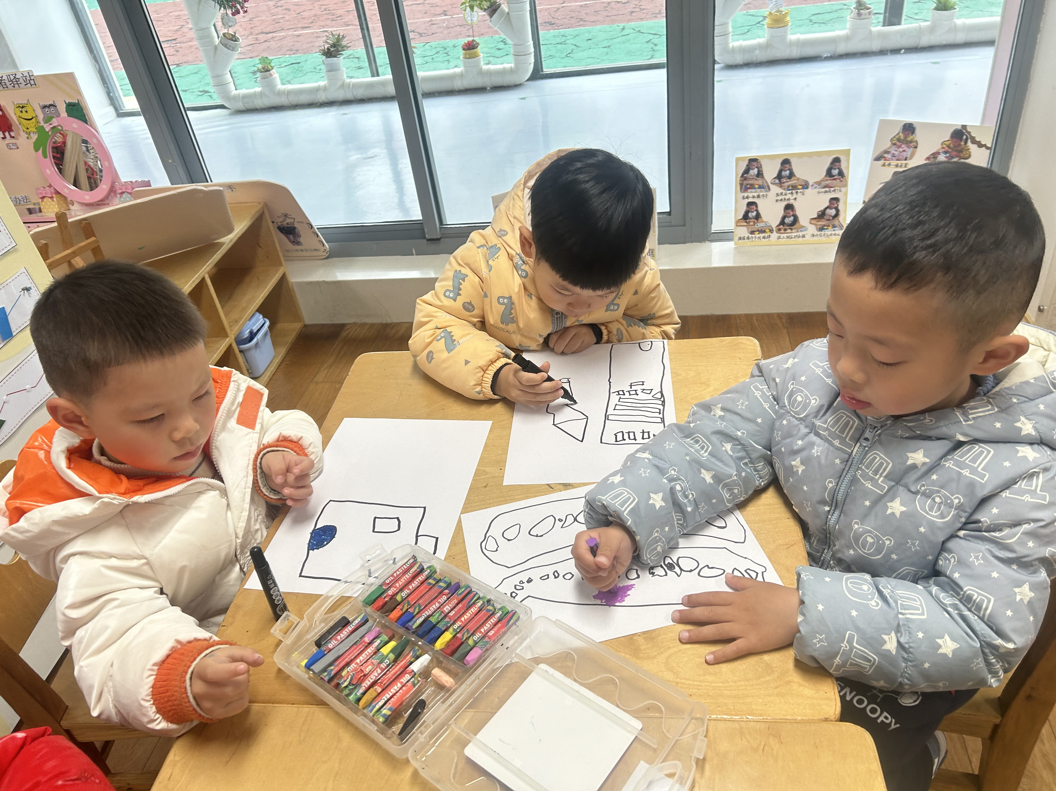

**mmexport1590938236088mmexport1590938236088**

**04生活活动**

**用餐情况**

晨点：牛奶、腰果、饼干

午餐：大米饭、红烧素鸡喂肉、油面筋娃娃菜、鸡毛菜肉丝菜

水果：龙眼、秋月梨。

午点：小馄饨。

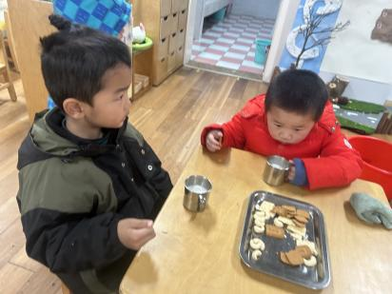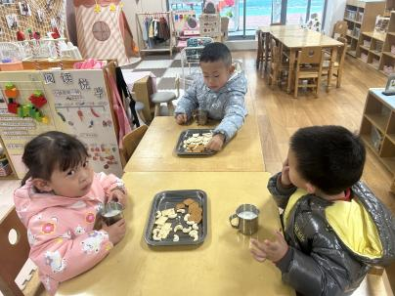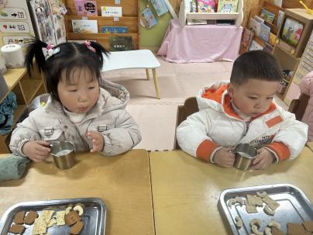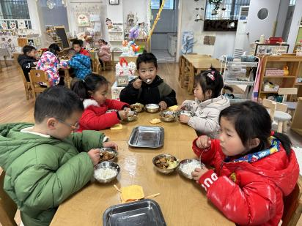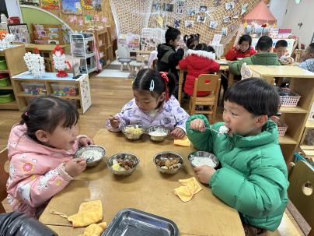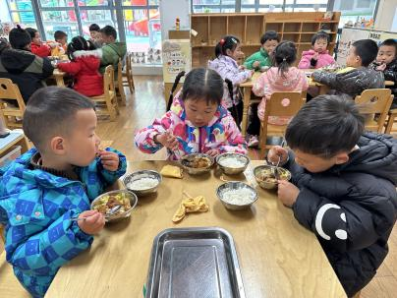

**3.14午餐情况**

|  |  |  |  |  |  |  |  |  |  |  |  |
| --- | --- | --- | --- | --- | --- | --- | --- | --- | --- | --- | --- |
| **姓名** | **光盘小达人** | **桌面整洁** | | **握勺姿势** | | **姓名** | **光盘小达人** | **桌面整洁** | | **握勺姿势** | |
| 杨皓宇 | ○ | △ | | ○ | | 张昱安 | 请假 | | | | |
| 刘子文 | ○ | ○ | | ○ | | 印梦瑶 | ○ | ○ | | ○ | |
| 沈懿心 | △ | ○ | | △ | | 张轩齐 | ○ | △ | | △ | |
| 陈硕 | ○ | ○ | | ○ | | 赵中熠 | ○ | ○ | | ○ | |
| 朱瑾瑜 | ○ | | ○ | | ○ | 丁依沐 | ○ | ○ | | ○ | |
| 刘欣远 | ○ | ○ | | ○ | | 李艺可 | ○ | ○ | | ○ | |
| 朱梓宸 | ○ | ○ | | ○ | | 李芊烨 | ○ | | ○ | | ○ |
| 樊予诺 | 请假 | | | | | 陶子沐 | ○ | △ | | △ | |
| 黄沐尔 | ○ | ○ | | ○ | | 苏言哲 | ○ | ○ | | ○ | |
| 朱子贝 | ○ | ○ | | ○ | | 于朗 | ○ | ○ | | ○ | |
| 赵嘉玥 | ○ | ○ | | ○ | | 晁乐怡 | ○ | ○ | | ○ | |
| 谢嘉赟 | ○ | ○ | | ○ | |  |  |  | |  | |

**（**注：○做到了，△再加油**）**

**午睡情况**

所有小朋友都能够在13:00前自主入睡，如**杨皓宇、陈硕、张轩齐、朱梓宸、于朗、朱子贝、李艺可、赵嘉玥、谢嘉赟、李芊烨、丁依沐、晁乐怡**等，入睡较晚的小朋友有**刘子文**，醒得较早的是**李芊烨、晁乐怡**等。

**自理能力**

**刘子文、陈硕、刘欣远、朱梓宸、于朗、张昱安、赵嘉玥、谢嘉赟、张轩齐、丁依沐、李艺可**能根据冷热穿脱衣物，并将衣服正确地用衣架挂起来，并能够与小朋友互相帮助脱衣服。